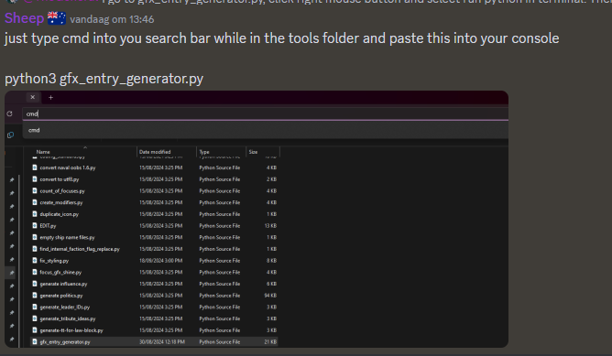

python3 gfx_entry_generator.py

